Modul: Formenlehre (am Beispiel von Subjekt, Objekt und Prädikat der a- und o-Deklination und a- und e-Konjugation)

Vorwort:

In diesem Teilmodul soll anhand eines lateinischen Kunsttextes der systematische Aufbau von Kompetenzen innerhalb der Formenlehre gezeigt werden. Aus diesem Grunde dient der Text nicht zum Einsatz im Unterricht, sondern soll in exemplarischer Weise kompetenzorientierten Grammatikaufbau bzw. kompetenzorientierte Grammatikfestigung veranschaulichen.
Das Modul ist spiralförmig aufgebaut und zeigt sowohl die Bedingtheit der einzelnen Wissensstufen untereinander als auch den stufenweisen Progressionsnachweis.
Zu jeder Stufe eines neuen deklarativen Wissens ist eine Übung angeschlossen. Diese soll das jeweilige deklarative Wissen abprüfen, um an diesen gesicherten Kenntnissen das Neue weiterzuführen. Die Übungen sind so konzipiert, dass sie die erreichten Kompetenzen nachhaltig aufbauen.
Form und Funktion stehen grundsätzlich gleichberechtigt nebeneinander.
Es werden nur Nomina der a- und o- Deklination und Verben der a- und e-Konjugation sowie Formen von esse verwendet.
Es wird davon ausgegangen, dass die Schüler aus dem bisherigen Unterricht die Wortarten Verb, Hilfsverb, Eigenname, Substantiv/Nomen, Adjektiv sowie die Satzglieder Subjekt, Objekt und Prädikat, Prädikatsnomen/Erweiterung zum Hilfsverb, Attribut sowie die Numeri und Genera kennen. In diesem exemplarischen Modul wird die Wortart Nomen unterschieden in Eigennamen und Substantive. Das notwendige Vokabular wird angegeben.

Titus properat. Iulia properat. Titus et Iulia properant. Marcus salutat. Cornelia salutat.

Cornelia et Marcus salutant. Sed Lucius tacet. Grammaticus tacet. Lucius et

grammaticus tacent. Etiam ancilla non salutat.

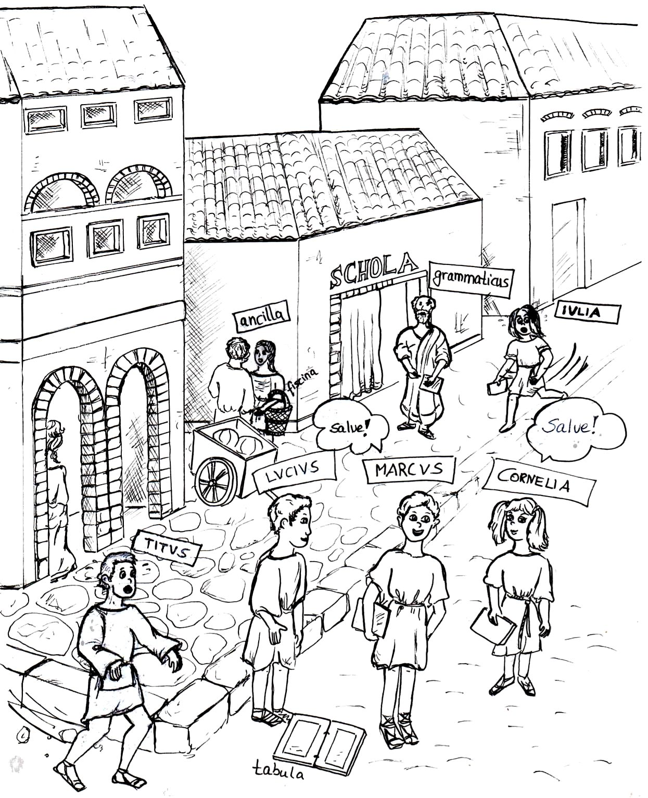

Deklaratives Wissen (Kennen)

- Die SuS wissen, dass der Text sich auf die Abbildungen bezieht und sie können die Personen und ihre Tätigkeiten auf dem Bild identifizieren.
- Die SuS wissen, dass die Eigennamen im Bild die Handlungsträger (=Subjekte) im Text sind.
- Die SuS wissen, dass die Sätze im Text aus Handlungsträger (=Subjekt) und der dazugehörigen Tätigkeit des Handlungsträgers (=Prädikat) besteht.

Analytisches Wissen (Verstehen)

- Die SuS verstehen, dass alle Sätze aus Subjekten und Prädikaten bestehen.
- Die SuS verstehen, dass als Subjekte sowohl Eigennamen als auch ein Substantiv Verwendung finden.
- Die SuS verstehen, dass Eigennamen bzw. das Substantiv zur Bezeichnung einer Frau auf –a und zur Bezeichnung eines Mann auf –us enden.
- Die SuS verstehen, dass die Subjekte einmal aus einer Person und einmal aus zwei Personen bestehen können.
- Die SuS verstehen, dass die Prädikate aus Vollverben bestehen, die angeben, was die Person macht.
- Die SuS verstehen, dass die Prädikate gleich aufgebaut sind.
- Die SuS verstehen, dass ein Bestandteil gleich bleibt, der entweder auf den Vokal –a oder –e endet.
- Die SuS verstehen, dass sich die Endung des Verbs verändert.
- Die SuS verstehen, dass bei einer Person als Subjekt die Verbendung –t lautet, dass bei mehreren Personen als Subjekt die Verbendung –nt lautet.

Prozedurales Wissen (Können)

- Die SuS können die Singularendung der o- und a- Deklination bei den Substantiven auf–us und -a im Femininum und Masculinum benennen.
- Die SuS können bei Verben der a- und e-Konjugationen die Einteilung nach Präsenstamm und Personalendung der 3. Pers. Sg. und Pl. vornehmen.
- Die SuS können Subjekt und Prädikat benennen.
- Die SuS können Sätze mit Subjekt und einem Vollverb als Prädikat übersetzen.

Cornelia salutat. Titus Corneliam videt et salutat. Cornelia Titum videt et gaudet.

Iulia et Marcus grammaticum vident. Iulia gaudet, sed Marcus non gaudet.

Grammaticum non amat. Iulia etiam ancillam salutat, sed ancilla non respondet.

Nam Iuliam non videt. Ancilla fiscinam portat.

Deklaratives Wissen (Kennen)

- Die SuS kennen den Nominativ Sg. m. und f. der a- und o-Deklination bei Eigennamen und Substantiven.
- Die SuS kennen bei Verben der a- und e- Konjugation die Form der Sg. und Pl. –Endung im Indikativ Präsens Aktiv.
- Die SuS wissen, dass Substantive und Eigennamen die Funktionen von Subjekten und die Vollverben die Funktion von Prädikaten einnehmen.
- Die SuS wissen, dass man nach dem Subjekt mit der Frage „Wer tut was?“ ermittelt.

Analytisches Wissen (Verstehen)

- Die SuS erkennen, dass die Endungen von Eigennamen und Substantiven sich ändern.
- Die SuS erkennen, dass Substantive und Eigennamen einen festen Wortbestandteil (Wortstock) und eine veränderbare Endung haben.
- Die SuS erkennen, dass Eigennamen und Substantive mit der Endung –um und –am eine andere Satzgliedfunktion haben.
- Die SuS erkennen, dass diese als Akkusativobjekt eine Ergänzung zum Prädikat darstellen.
- Die SuS erkennen, dass im lateinischen Satz ein Eigenname oder ein Substantiv nicht mehr ausgedrückt werden müssen, wenn aus dem Textzusammenhang erschlossen werden kann, wer Handlungsträger ist.
- Die SuS erkennen, dass im Deutschen dann das Personalpronomen „er“ oder „sie“ gesetzt werden muss, während im Lateinischen die Personalendung ausreicht.
- Die SuS erkennen, dass Wörter wie „sed, etiam, non“ sich anders als Subjekte, Objekte und Prädikate nicht verändern.

Prozedurales Wissen (Können)

- Die SuS können Eigennamen und Substantive nach den Endungen us, um, a, am als Kennzeichen für Subjekte und Akkusativobjekte erkennen.
- Die SuS können Akkusativobjekte als Ergänzung des Prädikats übersetzen.
- Die SuS können Sätze, deren Subjekt nur durch die Personalendung ausgedrückt ist, im Kontext adäquat übersetzen.

Lucius ancillam observat. Sed grammaticus Lucium exspectat. Nam Lucius

discipulus est. Grammaticum autem timet. Grammaticus enim severus est. Lucius

timidus est. Cornelia non timida est. Cornelia puella est. Etiam Iulia puella est.

Cornelia et Iulia puellae sunt. Scholam intrant, nam puellae timidae non

sunt. Grammaticum non timent. Puellae scholam intrant. Grammaticus puellas salutat.

Titus et Lucius non intrant. Titus et Lucius amici sunt. Ante scholam stant et

disputant. Grammaticus amicos vocat. Amici non gaudent, sed in scholam

properant.

Deklaratives Wissen (Kennen)

- Die SuS kennen die Endungen des Nominativ und Akkusativ m und f der a- und o-Deklination.
- Die SuS kennen die syntaktische Funktion von Subjekt, Akkusativobjekt und Prädikat.
- Die SuS kennen Sätze ohne ausgewiesenes Subjekt.
- Die SuS erkennen unveränderliche Wörter als Verneinung oder als für die Textkohärenz notwendige Konnektoren.

Analytisches Wissen (Verstehen)

- Die SuS erkennen, dass ein Prädikat nicht nur ein Vollverb, sondern auch ein Hilfsverb sein kann.
- Die SuS erkennen, dass die Personalendung nicht nur bei Vollverben, sondern auch bei den Hilfsverben est und sunt auftritt.
- Die SuS erkennen, dass die Hilfsverben für eine sinnvolle Aussage eine Ergänzung benötigen.
- Die SuS erkennen, dass diese Ergänzung durch ein Adjektiv oder ein Substantiv erfolgen kann.
- Die SuS erkennen, dass diese Ergänzung wie das Subjekt im Nominativ steht.
- Die SuS erkennen, dass die Ergänzung sich auch im Numerus auf das Subjekt bezieht.
- Die SuS erkennen die Endungen i, os und ae, as als Nominativ- und Akkusativformen im männlichen und weiblichen Plural.
- Die SuS erkennen, dass Substantive im Akkusativ nicht nur die syntaktische Funktion eines Akkusativobjektes übernehmen, sondern auch nach Präpositionen gebraucht werden.
- Die SuS erkennen, dass die Wortverbindung Substantiv und Präposition im Akkusativ eine Richtungsangabe oder eine Ortsangabe ausdrückt.

Prozedurales Wissen (Können)

- Die SuS können neben Vollverben auch adjektivische und substantivische Prädikatsnomen mit der Kopula esse erkennen.
- Die SuS können die Kongruenz zwischen Subjekt und Prädikatsnomen erkennen.
- Die SuS können Akkusativobjekte und präpositionale Angaben der Richtung bzw. des Ortes unterscheiden und angemessen übersetzen.

Übung 1 (nach dem 1. Teilmodul)

Wer macht was?
Der Lehrer ärgert sich, dass viele Schüler nicht aufpassen.
Beschreibe die Bilder, indem du aus folgenden Wörtern sinnvolle Sätze bildest.

Titus – Cornelia – Marcus – Iulia - cantat – clamat – interrogat - exspectat

_________________ ______________
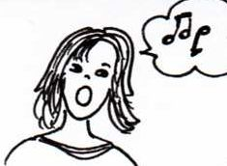

_________________ ______________

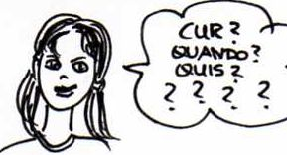
_________________ ______________
____________

_______________ _______________
_______________ _______________
________________
____________________________________

mündliche Übung 2 (nach dem 1. Teilmodul)

Alle SuS erhalten ein Namensschild mit einem lateinischen Eigennamen. Ein Sprecher bildet aus zwei SuS Paare, die sich vor die Klasse stellen. Nun müssen die anderen SuS aus den zwei Namen einen Satz bilden. Die Paare können später (nach dem 3. Teilmodul) erweitert werden.

Beispiel: Tullia Quintum salutat. Quintus Tulliam salutat. Marcus Quintum et Tulliam salutat. Quintus Marcum salutat et Tullia Marcum salutat.

Übung 3 (nach dem 1. Teilmodul):

Singular und Plural
?
a) Ergänze die Personalendungen.
-t
☻ Marcus saluta______
☻ Iulia canta____
☻ Marcus et Iulia saluta____
-nt
☻ Grammaticus clama_____
☻ Discipuli clama_____
☻ Titus et Marcus tace_____

b) Wähle die passende(n) Person(en) aus.
Cornelia et Iulia
___________________________ cantant.
Cornelia

___________________________ salutant.
grammaticus

___________________________ intrant.
liberi
Titus et Marcus
Titus

Übung 4 (nach dem 2. Teilmodul):

Wer ist der Täter?
Welches Subjekt versteckt sich jeweils im letzten Verb?

Übersetze und gib die gesuchte Person an.

a) Titus intrat. Cornelia intrat. Salutat. ______________________

b) Marcus cantat. Grammaticus clamat. Tum appropinquat. ______________________

c) Iulia intrat. Titus intrat. Cantat. ______________________

Übung 5 (nach dem 3. Teilmodul):

Ergänze Personen oder Personalendungen.

____________________ salutant.
intrat
Marcus et Iulia
Cornelia
timidus est
intrant
Marcus
discipuli sunt
Grammaticus _______________.
____________________ respondet.
Discipuli ________________________.
__________________ discipulus est.
Marcus ________________________.
Titus et Lucius ________________.

Übung 6 (nach dem 3. Teilmodul):

Wer grüßt wen? Ordne die Sätze den Bildern zu:

1) Marcus Iuliam salutat. 3) Grammaticus Titum salutat.
2) Titus grammaticum salutat. 4) Iulia Marcum salutat.
Salve!

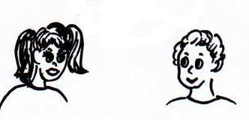

Salve!
Salve!
Salve!

Übung 7 (zum Akkusativobjekt):

1. Wen trifft es?
Ein Akkusativobjekt könnte man auch als Ziel einer Handlung beschreiben.
Trage auf der Zielscheibe alle Personen ein, die im Akkusativ stehen:


Iulia intrat.
Publius intrat. Iulia et
Publius discipuli sunt.
Iulia Publium salutat. Publius tacet.
Nam Publius timidus est.
Iulia Marcum videt. Amicum salutat.
Multi amici intrant.
Iulia amicos salutat.
Etiam grammaticum salutat. Tum Iulia amicam vocat. Sed amica ancilla est. Itaque non intrat. Discipulos salutat et in forum properat.

Übung 8:

2. Ein uralter Text

Dieser Text ist uralt und kaum noch lesbar. Vervollständige ihn, indem du die richtige Form ergänzt und übersetze.

Grammaticus in schol_______ propera_____. Scholam ___________________.
a / am re / t / nt intrat / intrant

Discipul__________ non videt. Marc______, Corneli_______ et Publi_____
i / os us / um / a a / am t / us /um

exspectat.

Marc___, Cornelia et Publi___ discipul_____ ________.Sed discipul____ non
us / um us / um um / us / i est / sunt i / us / os

intra_____.
t / nt

Ante scholam sta_____. Discipul_____ canta____ et clama_____ et ride_____.
t / nt i / os t / nt nt / t t / nt / us

Subito Publius tace_______. Amic______ vocat: “Grammatic_____
nt / re / t os / i us / i / a

exspecta______!”
t / nt

Amic_____ non gaude_____. Grammatic_____ enim sever_____ est. Saepe
i / os t / nt um / us um / us

irat______ _________ et discipul_______ vituperat. Itaque discipuli
us / i / um est / sunt um / os / i / us

intra______, nam grammatic_____ timent.
t / nt us / um

